Cải thiện và nâng cao Chỉ số cải cách hành chính và
Chỉ số hài lòng của người dân, tổ chức đối với sự phục vụ
của UBND xã Cam Hiệp năm 2026

Việc cải thiện, nâng cao kết quả Chỉ số Hiệu quả Quản trị và Hành chính công cấp tỉnh (PAPI) và phấn đấu, cải thiện vị trí trong top 10 của cả nước được Ban Thường vụ Tỉnh ủy xác định là một trong những nhiệm vụ đột phá năm 2026; Đồng thời, quán triệt tinh thần “hành động” của Nghị quyết Đại hội đại biểu toàn quốc lần thứ XIV của Đảng.
Căn cứ Quyết định số 38/QĐ-UBND ngày 07/01/2026 của UBND tỉnh Khánh Hòa về việc phê duyệt kết quả xác định Chỉ số hài lòng của tổ chức, cá nhân đối với sự phục vụ của các cơ quan hành chính nhà nước trên địa bàn tỉnh Khánh Hòa năm 2025; kết quả Chỉ số hài lòng năm 2025 của UBND xã Cam Hiệp đạt 90,82% . Trong 05 tiêu chí khảo sát, có 02 tiêu chí đạt chỉ tiêu tỉnh giao (đạt tối thiểu 90%), trong đó các tiêu chí “Tiếp cận dịch vụ”, “Sự phục vụ của công chức, viên chức” đạt tỷ lệ trên 90%; có 02 tiêu chí “Thủ tục hành chính”, “Kết quả giải quyết công việc” là các tiêu chí chưa đạt tỷ lệ tỉnh giao, chỉ đạt lần lượt 89,86%, 87,31%.
Để tiếp tục duy trì phấn đấu chỉ tiêu sự hài lòng của tổ chức, cá nhân đối với sự phục vụ của UBND xã đạt trên 90% trong năm 2026, UBND xã Cam Hiệp đã ban hành Kế hoạch số 147/KH-UBND ngày 29/4/2026 về Cải thiện và nâng cao Chỉ số cải cách hành chính và Chỉ số hài lòng của người dân, tổ chức đối với sự phục vụ của UBND xã Cam Hiệp năm 2026 đồng thời đã đưa ra nhiều nhiệm vụ và giải pháp cụ thể để nâng cao Chỉ số cải cách hành chính và Chỉ số hài lòng của người dân, tổ chức đối với sự phục vụ của UBND xã Cam Hiệp./.

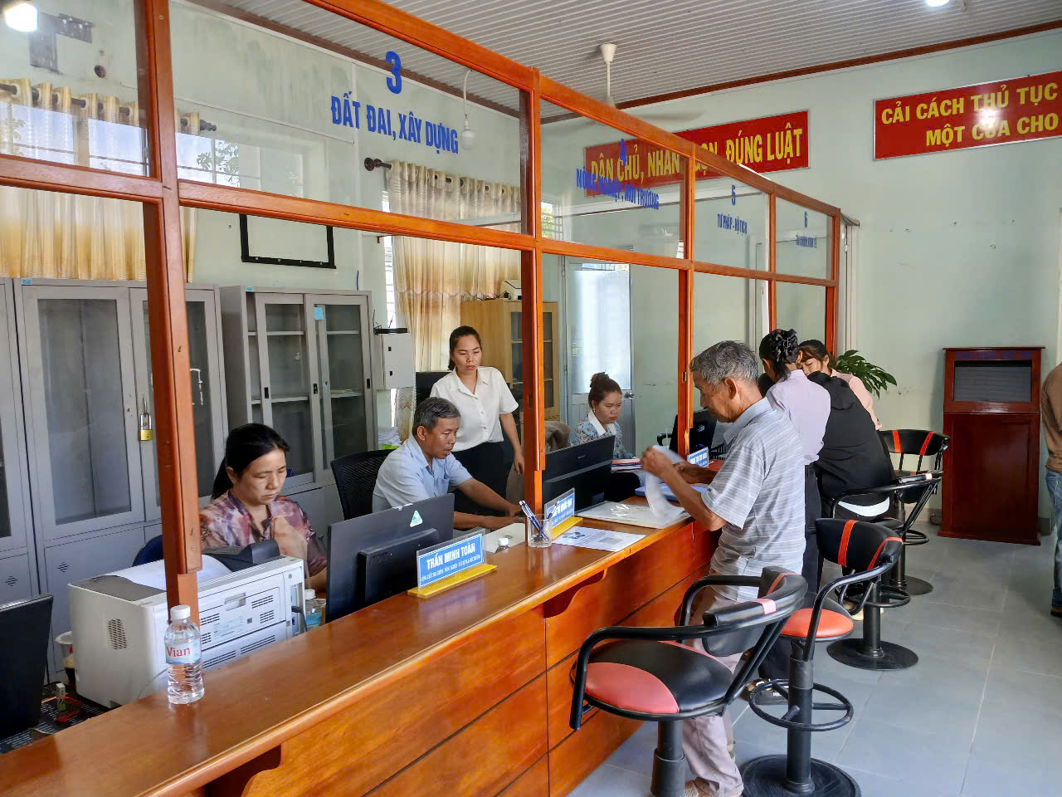
Lấy sự hài lòng của người dân là mục tiêu phục vụ của Trung tâm Phục vụ hành chính công xã Cam Hiệp.

Huỳnh Tấn Nam - Chuyên viên Phòng Văn hóa – Xã hội

